1 ПРИНЦИПЫ ОБЪЕКТНО-ОРИЕНТИРОВАННОГО ПРОГРАММИРОВАНИЯ И ПЛАТФОРМА MICROSOFT .NET FRAMEWORK.
Задание 1. Дано расстояние в метрах. Найти число полных километров в нем.
Листинг программы:
Console.Write("Введите расстояние (м): ");
int m = Convert.ToInt32(Console.ReadLine());
int km = m / 1000;
Console.WriteLine($"Полных километров: {km}");
Таблица 1.1 – Входные и выходные данные
Входные данные | Выходные данные
5422 | 5

Анализ результатов:

Рисунок 1.1 – Результат работы программы
Задание 2. Проверить истинность высказывания: "Данное целое число является четным двузначным числом".
Листинг программы:
Console.Write("Введите число: ");
int num = Convert.ToInt32(Console.ReadLine());
bool isTrue = (num >= 10) && (num <= 99) && (num % 2 == 0);
Console.WriteLine(isTrue);
Таблица 1.2 – Входные и выходные данные
Входные данные | Выходные данные
322 | False

Анализ результатов:
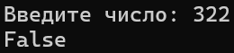
Рисунок 1.2 – Результат работы программы
Задание 3. Дано целое число - цена 1 кг конфет. Вывести стоимость 1, 2, … , 10 кг конфет.
Входные данные: ввести одно целое число A (1<=A<=100).
Выходные данные: вывести стоимость 1, 2, … , 10 кг конфет.
Листинг программы:
Console.Write("Введите цену за 1 кг: ");
int price = Convert.ToInt32(Console.ReadLine());
for (var i = 1; i <= 10; i++)
{
int cost = i * price;
Console.WriteLine($"{i} кг = {cost}");
}
Таблица 1.3 – Входные и выходные данные
Входные данные | Выходные данные
18 | 1 кг = 18; 2 кг = 36; 3 кг = 54; 4 кг = 72; 5 кг = 90; 6 кг = 108; 7 кг = 126; 8 кг = 144; 9 кг = 162; 10 кг = 180

Анализ результатов:
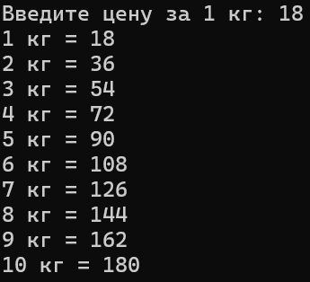
Рисунок 1.3 – Результат работы программы

